CORRECTION activités 4
Les Romains détruisent le temple de Jérusalem en 70 et en 135 la ville est interdite aux Juifs qui doivent partir. C’est l’exil.

Ils s’installent à côté en Palestine ou Moyen-Orient (Damas, Antioche…en Italie ou en Gaule. C’est la diaspora.

Leçon FIN.
III- Le judaïsme dans l’empire romain
1) La domination romaine
Au Ier siècle, la Palestine des Hébreux fait partie de l’Empire romain.
Mais les juifs se révoltent.
Alors, les Romains détruisent le Temple de Jérusalem puis ils interdisent la ville aux Juifs en 135.
Les communautés juives émigrent hors de Palestine : c’est la diaspora.

2) La disparition du Temple transforme les pratiques religieuses. Après 70, les Juifs se réunissent dans des synagogues pour prier et lire la Bible.

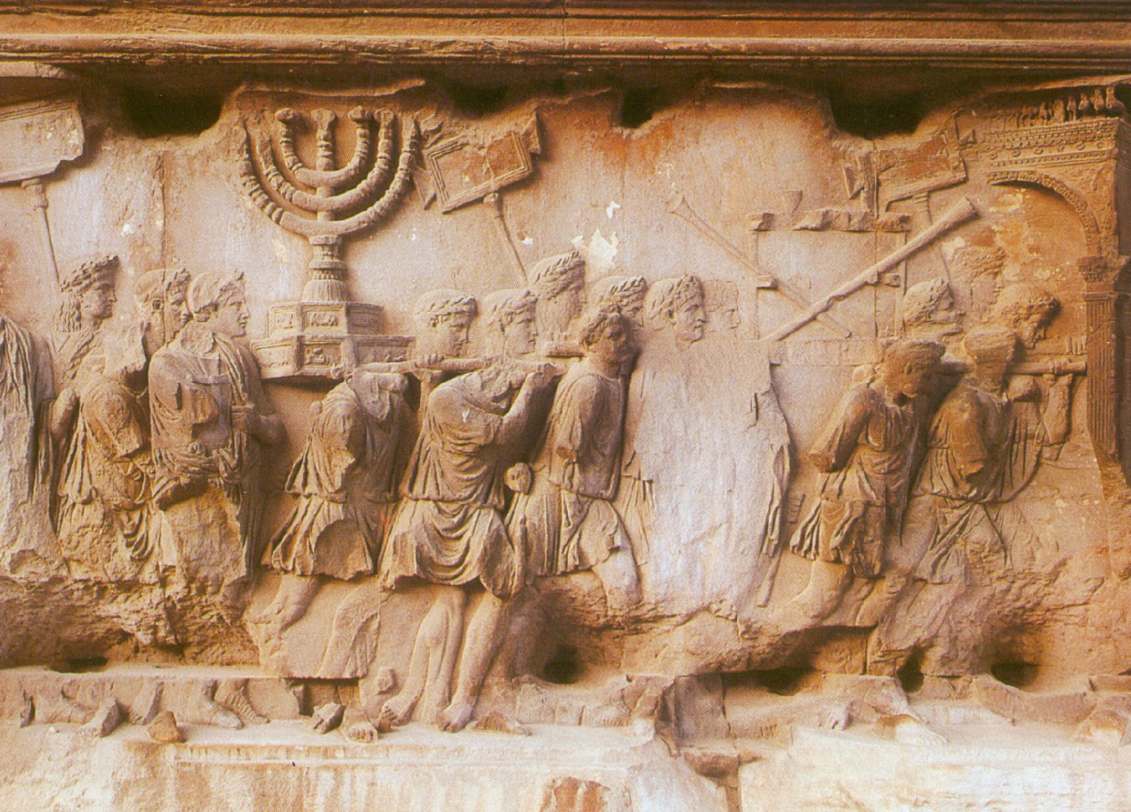 Siège de Jérusalem en 70
(Paroi intérieure de l’arc de Titus (Rome) qui montrent les prisonniers juifs entourés de soldats romains portant la Ménorah, l’arche de l’Alliance (pillage)
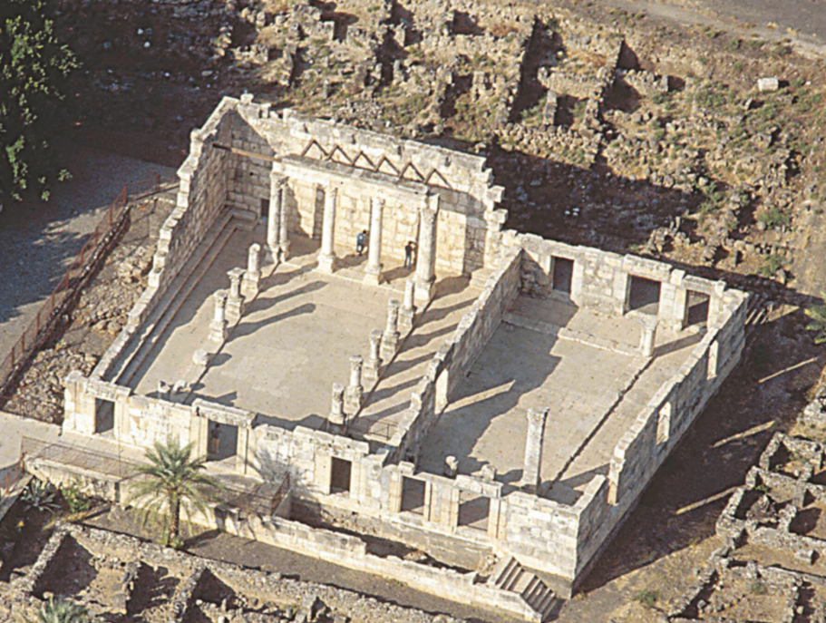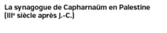

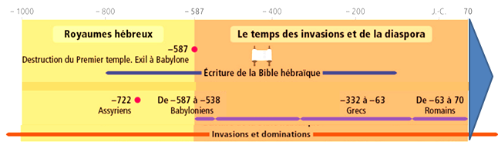
Vocabulaire :
Monothéisme : croyance en un dieu unique.
Bible hébraïque : livre sacré des juifs.
Les Hébreux (aux origines) =les Israélites (aux temps des royaumes)= les Juifs (depuis l’occupation romaine).
Diaspora : dispersion des communautés juives hors de Palestine
Rabbin : chef religieux d’’une communauté juive.
Shabbat : jour de repos consacré à dieu (du vendredi au samedi soir). Synagogue : lieu où se rassemblent les juifs pour prier et lire la Bible.

